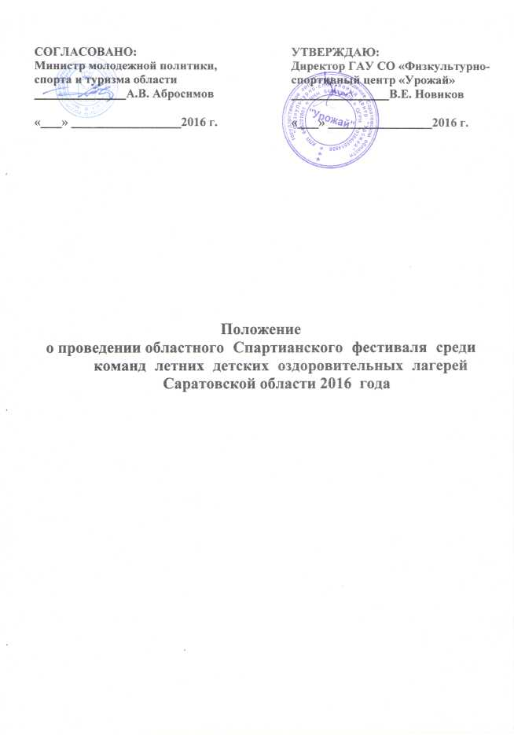

1. 1. Цели и задачи.

Спартианское движение - социально-культурное, гуманистическое движение, объединяющее людей, которые стремятся использовать гуманистически ориентированные игровые формы и методы, основанные на интеграции спорта с искусством и другими творческими видами деятельности для организации активного, творческого отдыха и общения людей разного возраста, пола, социальной реабилитации и интеграции инвалидов, преодоления их социального отчуждения.

Спартианское движение направлено на физическое оздоровление детей и молодежи, приобщение их к активному творчеству в различных сферах деятельности, ориентируясь на общечеловеческие ценности.

Областной Спартианский фестиваль среди команд летних детских оздоровительных лагерей Саратовской области 2016 года (далее - Фестиваль) проводится в целях:

внедрения новых форм организации культурных, спортивных и оздоровительных мероприятий в детских оздоровительных лагерях;

* тренировки и соревнования по некоторым видам Всероссийского комплекса

ГТО;

* знакомства с историей Олимпийских игр;
* укрепления здоровья детей и подростков в летний период.

1. Сроки и место проведения

Фестиваль проводится в 3 этапа:

1. этап - внутрилагерные соревнования, проводятся в период всех смен летней оздоровительной кампании 2016 года;
2. этап - зональные соревнования, проводятся с июля по август 2016 года среди сборных команд детских оздоровительных лагерей в 5 зонах на базе следующих лагерей:
3. зона - (Саратовская - на базе с/к «Молодежный») - г. Саратов - 14 лагерей;
4. зона - (Энгельсская - на базе ДОЛ «Ударник») - Энгельсский р-н - 5 лагерей, Марксовский р-н - 4 лагеря, Красноармейский р-н - 1 лагерь, Советский р-н - 1 лагерь;
5. зона - (Балаковская - на базе ДОЛ «Ласточка») - Балаковский р-н - 5 лагерей, Пугачевский р-н - 3 лагеря;
6. зона - (Петровская - на базе Городского парка культуры и отдыха г. Петровска) - Петровский р-н - 1 лагерь, Татищевский р-н - 3 лагеря, Аткарский р-н - 3 лагеря, Ершовский р-н - 2 лагеря;
7. зона - (Хвалынская - на базе ДОЛ «Сосновый бор») - Хвалынский район - 1 лагерь, Вольский район - 2 лагеря.

Сроки и время проведения зональных соревнований определяются органами управления физической культуры и спортом муниципальных районов совместно с администрациями оздоровительных лагерей.

1. этап — финальные соревнования, проводятся с 13 по 16 августа 2016 года в г. Саратове на базе с/к «Молодежный».  
    **3. Руководство проведения соревнований**

Общее руководство подготовкой и проведением Фестиваля осуществляется министерством молодежной политики, спорта и туризма области.

Непосредственная организация и проведение соревнований I этапа Фестиваля возлагается на управление физической культурой и спортом муниципальных районов области, администрации оздоровительных лагерей и на судейские коллегии, утвержденные органами управления физической культурой и спортом, муниципальных районов области.

Непосредственная организация и проведение соревнований II этапа Фестиваля возлагается на ГАУ СО «Физкультурно-спортивный центр «Урожай», администрации оздоровительных лагерей и на главную судейскую коллегию.

4.Требования к участникам соревнований

К соревнованиям допускаются дети и подростки, находящиеся в оздоровительном лагере, прошедшие медицинский контроль и допущенные врачом к соревнованиям. К зональным соревнованиям допускается сборная команда о/л в составе не более 30 человек (15 девочек, 15 мальчиков).

Ответственность за безопасность участников соревнований возлагается на управления физической культурой и спортом муниципальных районов и администрации оздоровительных лагерей.

К финальным соревнованиям допускаются 2 сборных команды в составе 30 человек (15 + 15).

5. Программа соревнований

I. ***Внутрилагерные соревнования***

Внутрилагерные соревнования проводятся в виде Спартианского многоборья.

Каждый участник должен иметь зачетную карточку, куда заносятся результаты конкурсов и спартианских соревнований в течение смены в лагере.

1. Тестирование по нормативам ВФСК ГТО: бег 30 м., 60 м., прыжки в длину с места, подтягивание на перекладине, сгибание и разгибание рук в упоре лежа, плавание на 25 м.
2. Игровые вияы: футбол, волейбол, стритбол, настольный теннис,

перетягивание каната, шахматы, шашки.

1. Творческие конкурсы: визитная карточка команды, танцевальные, вокальные, пантомимы, частушки, свободный номер с участием воспитателей, вопросы спорта и олимпизма.

В план лагерных мероприятий предлагается включить проведение церемоний открытия и закрытия Фестиваля.

**II. *Зональные соревнования***

Зональные соревнования состоят из 17 видов: 11 спортивных соревнований и 6 творческих конкурсов.

1. **Встречная легкоатлетическая эстафета (дистанция 60 м.)**

Соревнования командные. Состав команды - не более 30 человек (10 мальчиков и 10 девочек). Девочки и мальчики выстраиваются на расстоянии 30 м. в колонны напротив друг друга. Участник должен обежать колонну и на стартовой линии передать эстафетную палочку следующему участнику. Старт двух команд одновременно. Победители определяются по последнему участнику, закончившему пробег дистанции.

1. **Прыжок в длину с места**

Соревнования командные. Состав команды - 10 человек (5 мальчиков и 5 девочек). Участникам предоставляется три попытки. Выполняется двумя ногами от стартовой линии с махом рук. Длина прыжка измеряется в сантиметрах от стартовой линии до ближайшего касания участником пола к стартовой линии. Командный результат оценивается по общей сумме длины.

1. **Перетягивание каната**

Соревнования командные. Состав команды - 8 человек (5 мальчиков и 3 девочки). Система проведения определяется судейской бригадой. Середина каната перевязывается красной лентой. По сигналу судьи одновременно каждая команда начинает тянуть канат до определения победителя.

1. **Подтягивание на перекладине**

Соревнования командные. Состав команды - 5 человек (мальчики). Участник принимает положение виса хватом сверху. Руки на ширине плеч. Стопы ног вместе. Подтягивание выполняется равномерно, без рывков и размахивания до поднятия подбородка выше перекладины. Во время выполнения упражнения после выпрямления рук необходимо зафиксировать положение виса. За 1 подтягивание дается 1 очко.

1. **Поднимание туловища из положения лежа на спине**

Соревнования командные. Состав команды - 5 человек (девочки). Исходное положение: руки за головой, ноги согнуты в коленях под углом 90 градусов, ступни закреплены. Фиксируется количество выполненных упражнений до касания локтями коленей за 30 секунд. Дается одна попытка. Командный результат оценивается по общей сумме поднятий.

1. **Стритбол**

Соревнования командные, проводятся раздельно среди мальчиков и девочек. Состав команды - 6 человек (3 мальчика и 3 девочки). Игра делится на два тайма. Командам дается одноминутный перерыв между таймами. Игра заканчивается по истечении 16 минут «грязного времени», игрового времени. Последние минуты второго тайма - «чистая» или 16 очков.

Примечание: в случае ничейного счета по истечении 1-й минуты игра продолжается до первого заброшенного мяча. Команда имеет право на один минутный тайм-аут.

Система проведения соревнований определяется судейской коллегией в зависимости от количества участвующих команд.

1. **Волейбол**

Соревнования командные. Состав команды - 6 человек (3 мальчика и 3 девочки). Игра из трех партий до 15 очков. Победителем считается команда, одержавшая победу в двух партиях. Соревнования проходят по системе тайм-брейк.

1. **Настольный теннис**

Соревнования командные. Проводятся в соответствии с действующими правилами из 3 партий. Состав команды - 2 человека (мальчик, девочка). Командное первенство определяется по наибольшей сумме набранных очков во всех встречах. Система проведения соревнований определяется судейской коллегией в зависимости от количества заявленных команд.

1. **Дартс**

Соревнования командные. Состав команды — 2 человека (мальчик, девочка). Игра - «Набор очков» - 5 серий по 3 броска. Командное первенство определяется по наименьшей сумме мест участников.

1. **Мини-футбол**

Состав команды - 5 человек и 2 запасных.

Соревнования проводятся на футбольном поле (поперек поля). Систему проведения соревнований определяет главная судейская коллегия (победа - 3 очка, ничья - 1 очко, поражение - 0 очков).

В случае равенства очков у 2-х и более команд, места определяются по:

* результату игр между собой;
* по лучшей разнице забитых и пропущенных мячей во всех встречах;
* по лучшей сумме забитых мячей;
* по наименьшему количеству очков, начисляемых игрокам;
* за нарушение правил (предупреждение - 1 очко, удаление - 3 очка)

За неявку на игру команде засчитывается поражение 0:3.

1. **«Визитная карточка команды» (домашнее задание)**

Каждая команда должна представить:

* визитную карточку «Моя команда»;
* эмблему и девиз.

Время представления команды - не более 3 минут. Конкурс оценивается по 10-ти бальной системе главной судейской коллегией.

1. **Конкурс песни**

Соревнования командные. Тема песен - посвященные здоровому образу жизни. Количество исполнителей определяется самостоятельно командой. Конкурс оценивается по 10-ти бальной системе.

1. **Конкурс пантомимы**

Соревнования командные. Длительность одного выступления - не более 2 минут. Количество исполнителей и тематика выступления определяется самостоятельно командой. Конкурс оценивается по 10-ти бальной системе.

1. **Конкурс спортивного танца**

Соревнования командные. Длительность одного выступления - не более 2 минут. Количество исполнителей и танец определяется самостоятельно командой. Конкурс оценивается по 10-ти бальной системе.

1. **Конкурс «Частушки»**

Соревнования командные. Длительность одного выступления - не более 2 минут. Количество исполнителей и тематика выступления определяется

самостоятельно командой. Конкурс оценивается по 10-ти бальной системе.

1. **Свободный номер**

Соревнования командные. Длительность одного выступления - не более

1. минут. Количество исполнителей и тематика выступления определяется

самостоятельно командой. В данном номере могут принимать участие работники лагеря. Конкурс оценивается по 10-ти бальной системе.

1. **Вопросы спорта и олимпизма**

Викторина на тему спорта.

Примечание: допускаются изменения программы соревнований в зависимости от материально-технической базы оздоровительного лагеря, по согласованию с физкультурно-спортивным центром ГАУ СО «ФСЦ«Урожай».

**III. *Финальные соревнования***

Программа соревнований:

1. **Встречная легкоатлетическая эстафета (дистанция 60 м.)**

Соревнования командные. Состав команды - не более 10 человек (5 мальчиков и 5 девочек). Девочки и мальчики выстраиваются на расстоянии 30 м. в колонны напротив друг друга. Участник должен обежать колонну и на стартовой линии передать эстафетную палочку следующему участнику. Старт двух команд одновременно. Победители определяются по последнему участнику, закончившему пробег дистанции.

1. **Перетягивание каната**

Соревнования командные. Состав команды - 8 человек (5 мальчиков и

1. девочки). Система проведения определяется судейской бригадой. Середина каната перевязывается красной лентой. По сигналу судьи одновременно каждая команда начинает тянуть канат до определения победителя.
2. **Подтягивание на перекладине**

Соревнования командные. Состав команды - 5 человек (мальчики). Участник принимает положение виса хватом сверху. Руки на ширине плеч. Стопы ног вместе. Подтягивание выполняется • равномерно без рывков и размахивания до поднятия подбородка выше перекладины. Во время выполнения упражнения после выпрямления рук необходимо зафиксировать положение виса. За 1 подтягивание дается 1 очко.

1. **Поднимание туловища из положения лежа на спине**

Соревнования командные. Состав команды - 5 человек (девочки). Исходное положение: руки за головой, ноги согнуты в коленях под углом 90 градусов, ступни закреплены. Фиксируется количество выполненных упражнений до касания локтями коленей, за 30 секунд. Дается одна попытка. Командный результат оценивается по общей сумме поднятий.

1. **«Визитная карточка команды» (домашнее задание)**

Каждая команда должна представить:

* визитную карточку «Моя команда»;
* эмблему и девиз.

Время представления команды - не более 3 минут. Конкурс оценивается по 10-ти бальной системе главной судейской коллегией.

1. **Конкурс песни**

Соревнования командные. Тема песен - посвященные здоровому образу жизни. Количество исполнителей определяется самостоятельно командой. Конкурс оценивается по 10-ти бальной системе.

1. **Конкурс спортивного танца**

Соревнования командные. Длительность одного выступления - не более 2 минут. Количество исполнителей и танец определяется самостоятельно командой. Конкурс оценивается по 10-ти бальной системе.

1. **Свободный номер**

Соревнования командные. Длительность одного выступления - не более 2 минут. Количество исполнителей и тематика выступления определяется самостоятельно командой. В данном номере могут принимать участие работники лагеря. Конкурс оценивается по 10-ти бальной системе.

1. **Вопросы спорта и олимпизма**

Викторина на тему спорта.

**6. Подведение итогов**

Победители и призеры в общекомандном зачете определяются по наименьшей сумме мест, набранных в зачетных видах программы.

Зачетные виды программы определяют хозяева проведения зональных соревнований в своей программе о проведении Фестиваля в своей зоне.

Отдельно определяются победители и призеры в командном зачете по спортивным и творческим конкурсам.

За неучастие в одном из видов соревнований команде начисляются 5 штрафных очков. В случае равенства очков у двух и более команд, преимущество дается команде, имеющей больше 1, 2, 3 и т.д. мест.

Команды, занявшие призовые места по видам спорта в зональных соревнованиях, награждаются кубками и наборами спортивного инвентаря. Участники команд награждаются грамотами.

**8.3аявки**

Заявки, заверенные врачом, подаются в судейскую коллегию в день приезда на соревнования.

Предварительные заявки на участие в зональных соревнованиях подаются за 5 день до начала соревнований в органы управления физической культурой и спортом муниципальных районов области, проводящих зональные соревнования в соответствии с настоящим Положением.

Отчет о проведении соревнований I и II этапов представляется в министерство молодежной политики, спорта и туризма области по факсу: 8-(845-2) 73-41-19 в течении 2-х дней с момента проведения соревнований с указанием сроков проведения внутрилагерных и зональных соревнований, названия о/л, принявших участие, количества участников, победителей и призеров в общекомандном зачете.

**9.Финансирование**

Расходы, связанные с проведением соревнований I этапа, осуществляются за счет средств органов управления физической культурой и спортом муниципальных районов области, на территории которого проводится мероприятие.

Расходы, связанные с проведением соревнований II этапа:

* проезд, питание, аренда автотранспорта - за счет средств органов управления физической культуры и спортом муниципальных районов области и администраций оздоровительных лагерей, командирующих на зональные соревнования;
* министерство молодежной политики, спорта и туризма области за счет средств областного бюджета обеспечивает финансирование соревнований в пределах, утвержденных лимитов бюджетных обязательств, сметы и порядка финансирования спортивных мероприятий в рамках государственной программы Саратовской области «Развитие физической культуры, спорта, туризма и молодежной политики на 2014-2020 годы».

Приложение № 1

к Положению о проведении областного Спартианского фестиваля среди команд летних детских оздоровительных лагерей Саратовской области 2016 года

Заявка

на участие в Спартианском фестивале среди команд летних детских оздоровительных лагерей Саратовской области 2016 года от команды

|  |  |  |  |  |
| --- | --- | --- | --- | --- |
| №  п/п | Фамилия, имя, отчество (полностью) | Дата  рождения  (полностью) | Паспортные данные участника (№, серия, дата выдачи) или свидетельство о рожденеии | Виза врача |
|  |  |  |  |  |
|  |  |  |  |  |

Директор оздоровительного лагеря / /

Представитель команды / /

Врач / /

Всего допущено человек

Приложение № 2

к Положению о проведении областного Спартианского фестиваля среди команд летних детских оздоровительных лагерей Саратовской области 2016 года

Зачетная карточка  
**(внутрилагерные соревнования)**

(Ф.И.О ребенка,) возраст

Спортивные виды Творческие конкурсы

|  |  |  |  |  |  |  |  |
| --- | --- | --- | --- | --- | --- | --- | --- |
| № | Виды | Рез-т | Место | № | Виды | Рез-т | Место |
| 1 | Бег 30 м |  |  | 1 | Визитка |  |  |
| 2 | Прыжки |  |  | 2 | Танец |  |  |
| 3 | Подтягивание |  |  | 3 | Песня |  |  |
| 4 | Футбол |  |  | 4 | и т.д. |  |  |
| 5 | Волейбол |  |  | 5 |  |  |  |
|  | и т.д. |  |  |  |  |  |  |

В зачет спартианского многоборья идут 6 лучших спортивных результатов и 4 лучших результата творческих конкурсов.

Результаты подводятся раздельно по возрастным группам: 11-12 лет; 13-15 лет; 16-17 лет.